Отчёт

Курсовая работа по математической статистике, раздел 1

1. Характеристики выборки

Объём выборки — 95
Максимальное значение — 130
Минимальное значение — 115
Размах — 15
Среднее — 121.022105263158
Несмещенная выборочная дисперсия — 9.38280403135498
Смещенная выборочная дисперсия — 9.48157038957977
Стандартное отклонение — 3.06313630636232
Асимметрия — 0.237288330726471
Эксцесс — -0.0901432181940875
Медиана — 121

2. Гистограмма
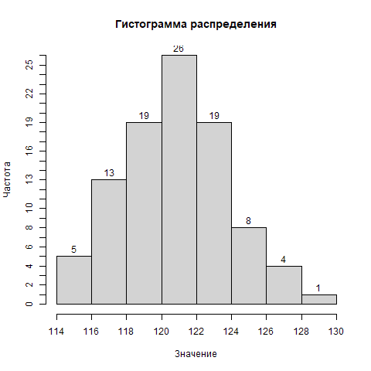

Судя по построенной гистограмме, мода распределения лежит в пределах от 120 до 122

3. Эмпирическая функция распределения
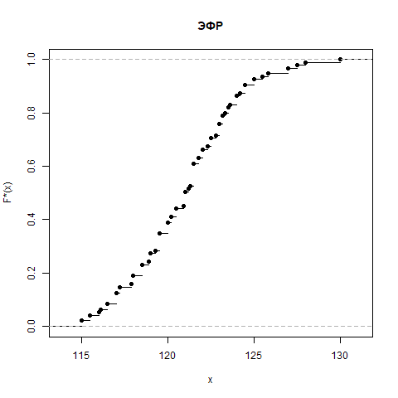

Исходные данные содержатся в файле
r1z1.csv
Результаты содержатся в файлах:
results.csv (характеристики выборки),
pic1.png (гистограмма распределения),
pic2.png(эмпирическая функция распределения)

